國語三下愛閱讀一 熱愛昆蟲的法布爾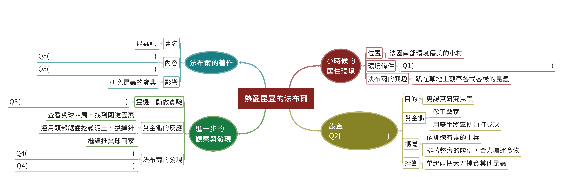
Q1.法布爾居住的環境提供他的興趣什麼良好條件？
Q2.長大後更喜歡研究昆蟲的法布爾，設置了什麼讓他可以更認真研究昆蟲？
Q3.有一天他靈機一動做了哪個實驗，可以更進一步的了解糞金龜的習性？
Q4.觀察糞金龜成功解決問題將糞球推回家後，法布爾有什麼發現？
Q5.熱愛昆蟲的法布爾寫的昆蟲記成為研究昆蟲的寶典，它的內容包含什麼？
桃園市大忠國小 陳佳慧老師 繪製

